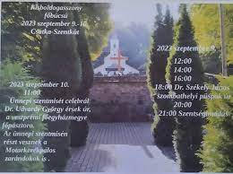

Székesfehérvár Megyei Jogú Város Roma Nemzetiségi Önkormányzat szeretettel hívja a csatkai búcsúba!

Indulás: autóbuszokkal a Piac téri murvás parkolóból 2023. szeptember 09-én, 11 órakor

A részvétel ingyenes!!!

